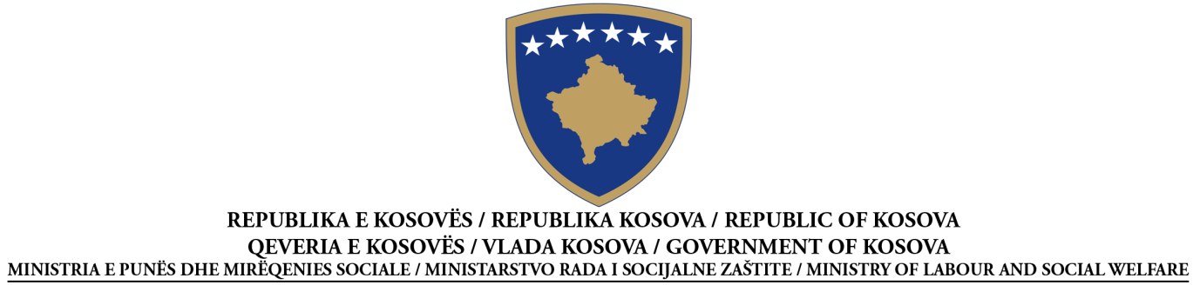
OBAVEŠTENJE O DODELI UGOVORA
Usluge
Ponuda Cena

Prema Članu 41 Zakona Br. 04/L-042 o Javnoj Nabavci na Kosovu

Datum pripreme obaveštenja: 22.10.2015

Br Nabavke | 209 | 15 | 028 | 236

Ovo obaveštenje je pripremljeno na JEZICIMA:
Albanski |  | Srpski

DEO I: UGOVORNI AUTORITET

I.1) IME I ADRESA UGOVORNOG AUTORITETA (UA)
Službeno ime: Ministarstvo Rada i Socijalne Zaštite
Poštanska adresa: Ul. “UÇK”, Br. 1
Grad: Priština | Poštanski kod: 10 000 |  | Zemlja: Priština
Kontakt: Feti Ibishi, Minavere Gërguri |  | Telefon: 038 212 895
Email: Minavere.gerguri@rks-gov.net |  | Faks: 038 212 895
Internet adresa (ako se primenjuje): |  | http://mpms.rks-gov.net

Da |  | Ne
The Ugovorni autoritet kupuje u ime drugih ugovornih autoriteta

DEO II: PREDMET UGOVORA

II.1) OPIS
II.1.1) Naslov ugovora koji je dodelio ugovorni autoritet:
“Informativna kampanja o finansiranje projekata Aktivnih Mera Tržišta Rada(AMTR) i Donatorima
II.1.2) Vrsta ugovora i lokacija radova, mesto isporuke ili izvršavanja

Rad | Snabdevanje | Usluge
Izvršenje  Projekat i izvršenje  Ostvarivanje, bilo kojim sredstvima, posla, odgovarajući na uslove | Kupovina  Finansijski zakup (lizing)  Zakup  Kupovina na kredit  Njihovo kombiniranje
Glavna tačka ili lokacija radova  ___________________________________ _______________ | Glavno mesto isporuke | Glavno mesto izvršavanja  MRSZ
II.1.4) Kratak opis predmeta ugovora
“Informativna kampanja o finansiranje projekata Aktivnih Mera Tržišta Rada(AMTR) i Donatorima
II.1.5) Klasifikacija po zajedničkom rečniku nabavki (ZRN):
⁭80.0⁭0⁭.0⁭0⁭0.⁭0⁭-4

DEO III: POSTUPAK

III.1) VRSTA POSTUPKA

Ponuda Cena

III.2) KRITERIJUM ZA DODELU
Najniža cena

III.3) ADMINISTRATIVNE INFORMACIJE
III.3.1) Prethodne publikacije koje se tiču istog ugovora
Predhodno Obaveštenje o Ugovoru: NE ______________________________________
Obaveštenje o Ugovoru: NE ___________________________________
Ostale publikacije (po potrebi): _________________

DEO IV: DODELA UGOVORA
 | IV.1) Datum dodele ugovora; 22/10/2015
 | IV.2) Planiran datum potpisivanja ugovora: 27/10/2015
 | IV.3) Broj promljenih tendera 3
 | IV.4) Ime i adresa ekonomskog operatera kome je dodeljen ugovor
Službeno ime: N.SH " Negativ Film"
Poštanska adresa : Zija Prishtina nr.11, Priština

Grad: Priština |  | Poštanski kod : 10000 |  | Zemlja: Priština
URL (ako se primenjuje): “[ubaci veb]”
Kontakt: Bekim Qyqalla |  |  | Email: filmnegativ@gmail.com
Telefon: |  |  | Faks: “[ubaci faks EO]”

IV.5) Informacije o vrednosti ugovora

Ukupna konačna vrednost ugovora: 7,500.00€

Odgovarajući tender sa najnižom cenom: 7,500.00€
Odgovarajući tender sa najvišom cenom: 7,850.00€
IV.6) Ugovor će verovatno biti dat na podizvođenje
Da |  | Ne

DEO V: ODGOVARAJUĆE INFORMACIJE
V.1) ŽALBE
Svaka zainteresovana strana može da uloži žalbu Telu za Razmatranje Nabavke, po odredbama Dela IX Zakona br. 04/L-042 o javnim nabavkama na Kosovu.

V.1.1) ADRESA TELA ZA RAZMATRANJE NABAVKI (TRN)
Službeno ime: Telo za Razmatranje Nabavke
Adresa TRN: Ul.Garibaldi
Grad: Priština |  | Poštanski kod: 10 000
Elektronska adresa (po potrebi):
Lice za kontakt: | E-mail:
Telefon: | Faks:

V.2) DODATNE INFORMACIJE

